

PROCESO DE ADMISIÓN AL RESIDENTADO MÉDICO 2009

Disposiciones Complementarias
(Aprobadas en Sesión Extraordinaria de CONAREME del 20 de marzo de 2009 y en Sesión de
Comité Directivo Transitorio del 04 de abril del 2009)

Las presentes disposiciones precisan alcances del
Decreto Supremo 008-88-SA y la Resolución Suprema 002-2006-SA
referidas al Proceso de Admisión 2009

Artículo 1º: DEL PROSPECTO DE ADMISIÓN.

El Prospecto de Admisión publicado por las Unidades de Post Grado debe incluir:
  - Normas Básicas (D.S. 008-88-SA) y Reglamento del Sistema Nacional de Residentado Médico (R.S. 002-2006-SA).
  - Decreto Supremo 007-2008-SA, Modificatoria al Reglamento de la Ley Nº 23330, Ley del Servicio Rural y Urbano Marginal de Salud, SERUMS
  - Decreto Supremo 013-2008-SA, Modificatoria al Reglamento del Sistema Nacional de Residentado Médico (R.S. 002-2006-SA)
  - Disposiciones Complementarias del Proceso de Admisión 2009, aprobadas por el CONAREME.
  - Cuadro de vacantes ofertado por la Universidad incluyendo el número de vacantes según modalidad (Libres, Destaques, Cautivas y Modalidad Beca Internacional), especialidad o área, y Sede Docente.
  - Cronograma de actividades del Proceso de Admisión indicando día y hora de la adjudicación de plazas.
  - Los requisitos e impedimentos para postular según cada modalidad de acuerdo a las normas legales vigentes.
  - Los requisitos para postular a los programas de segunda especialización que requieren especialidad previa.
  - Resolución Ministerial N° 167-2009-SA, Establecen Especialidades y Subespecialidades prioritarias para la formación de especialistas en Medicina Humana que se utilizarán en la oferta de plazas en las modalidades libre y destaque para los Procesos de Admisión al SINAREME.

Artículo 2º: VACANTES Y MODALIDADES DE POSTULACIÓN

  - El Cuadro General de Plazas Vacantes ofertadas por el Sistema Nacional de Residentado Médico lo estructura y aprueba el CONAREME, en coordinación con las entidades prestadoras: Ministerio de Salud, EsSalud, las Sanidades de las Fuerzas Armadas, la Policía Nacional del Perú y las entidades privadas, con las entidades formadoras – Unidades, Secciones o Escuelas de Post Grado de las Facultades de Medicina Humana.
  - Todas las vacantes ofertadas deben figurar en el Cuadro General de Plazas Vacantes, aprobado por CONAREME. Las modalidades autorizadas son las siguientes: (ver cuadro explicativo en Anexo 1).
    - Vacante Libre: Es aquella vacante financiada por una entidad prestadora de servicios de salud pública o privada a la que accede un médico.
En caso de SER PLAZAS VACANTES OFERTADAS CON financiamiento público, el ingresante no deberá TENER VÍNCULO LABORAL con instituciones públicas al INICIO DEL RESIDENTADO MEDICO (con excepción de la docencia de acuerdo a ley). deBerá presentar declaración jurada de renuncia al cargo que venia. ejerciendo adjuntando copia legalizada de dicho documento a la fecha de adjudicación de la plaza. La trasgresión a esta exigencia implicará que se declare la nulidad de la adjudicación de la plaza.

Vacante libre tipo Beca: Es aquella vacante financiada por una institución pública o privada, que es adjudicada en estricto orden de mérito entre los postulantes a vacante libre. El monto de esta Beca incluye pago por todo concepto, incluso lo referido a guardias hospitalarias y beneficios legales que correspondan. Su programación está sujeta a coordinación entre las instituciones prestadora y formadora. ok
    - Vacante por Destaque: Es aquella vacante a la que postula un médico con vínculo laboral público quien debe cumplir con los requisitos exigidos por su institución.
Los servidores públicos deben cumplir con los requisitos exigidos por su respectiva institución: Ministerio de Salud, EsSalud y las Sanidades de las Fuerzas Armadas y Policiales
Además el postulante por esta modalidad deberá ser autorizado por su institución de origen, de acuerdo a las normas administrativas correspondientes de cada institución. Los médicos que están realizando el SERUMS no pueden postular por esta modalidad.
Esta modalidad es financiada durante todo el período de formación por la institución de procedencia, excepto en lo correspondiente a las guardias y otros beneficios legales que le sean aplicables, que serán de responsabilidad de la institución prestadora de destino.
- En el caso de financiamiento público (Ministerio de Salud, EsSalud y Sanidades de las Fuerzas Armadas y Policía Nacional, u otras instituciones del sector público) se deberá acreditar la autorización de su institución para la postulación en la modalidad de Destaque, según Anexo N° 2. Los médicos postulantes por esta modalidad, deberán presentar copia fedateada de su Resolución de Nombramiento o Contrato a Plazo Indeterminado.
- En el caso del financiamiento privado, una institución privada nacional o internacional financia la formación, conforme a lo establecido en los anexos 3 y 4. La institución privada garantizará a través de una Carta Fianza Bancaria irrevocable, el pago integro de las remuneraciones por la duración total del tiempo que dure la residencia
    - Vacante Cautiva en Fuerzas Armadas y Policía Nacional: Es aquella vacante destinada exclusivamente a Médicos asimilados y Médicos civiles nombrados de las Fuerzas Armadas y Policía Nacional del Perú, en función de la necesidad institucional y de acuerdo a la normatividad administrativa, y es financiada por la respectiva institución (artículo 3° de la R.S. 002-2006-SA). El postulante en el momento de la inscripción deberá presentar la respectiva autorización de su institución, firmada por la autoridad de salud responsable. Los médicos que están realizando su SERUMS no pueden postular por esta modalidad.
    - Vacante Modalidad Beca Internacional: Es aquella vacante destinada exclusivamente a médicos extranjeros quienes al concluir su especialización retornarán a su país de origen. Esta modalidad es financiada por una entidad desde el extranjero. La entidad de destino no financiará salarios, beneficios sociales ni pago de guardias. El postulante a esta beca deberá contar con un seguro de vida y de salud con cobertura a nivel nacional y habilitación temporal del CMP.
  - El número total de vacantes por especialidad no podrá ser incrementado después de ser aprobado el cuadro general de vacantes por el CONAREME.

Artículo 3º: REQUISITOS DE POSTULACIÓN E INSCRIPCIÓN

Al momento de la inscripción los postulantes deberán cumplir con todos los requisitos establecidos por CONAREME en concordancia con la R.S. 002-2006-SA, las Disposiciones Complementarias y aquellos establecidos por las instituciones prestadoras, los cuales figuran en la página web del Comité Nacional de Residentado Médico (www.conareme.org.pe), incluyendo las establecidas por EsSalud para sus ex servidores.
  - La postulación se realizará por área única en cada Universidad, adjudicándose las plazas en estricto orden de mérito según la modalidad de postulación.
  - Los postulantes que se presentan a una vacante por destaque o cautiva, deberán presentar la autorización correspondiente al momento de la inscripción ante la Universidad; y a efectos de la adjudicación, se deberá respetar los alcances de la autorización. (ver Anexo 2).
  - En la inscripción del postulante, realizada mediante Carta Poder, la cual deberá contar con firma legalizada del poderdante ante Notario Público, son solidariamente responsables el poderdante y el apoderado, para todos los efectos legales de la representación conferida.
  - Al momento de la inscripción, el postulante deberá presentar la constancia de pago al Comité Nacional de Residentado Médico, equivalente a S/. 300.00 Nuevos Soles., en la Cta. Cte. de ASPEFAM N° 0011-150-0200009483 del Banco Continental, de Acuerdo a Convenio suscrito entre ASPEFAM y CONAREME.
  - Las instituciones prestadoras deberán comunicar al CONAREME a mas tardar el 24 de marzo del 2009, los requisitos de contratación institucionales. Esta información será publicada oportunamente en la página web del CONAREME.
  - Las instituciones prestadoras deberán comunicar al CONAREME a mas tardar el 24 de marzo del 2009, las disposiciones vigentes que limiten la postulación de su personal, las cuales se harán de conocimiento de los postulantes. Las disposiciones emitidas en fecha posterior a la convocatoria del Proceso de Admisión al Residentado Médico 2009, no serán aplicables para efectos de la postulación.
  - El certificado de suficiencia en inglés, implica la capacidad del postulante de leer y comprender a nivel básico un texto médico. Las universidades a las que se postula, o la institución académica que ésta reconozca, certificarán el cumplimiento de esta condición. El plazo de vigencia de esta certificación será establecido por la universidad a la que se postula.
  - Los médicos titulados en el extranjero deberán presentar fotocopia legalizada por notario público del Título de Médico, revalidado en el país por la Asamblea Nacional de Rectores o Universidad autorizada. En el caso de becarios internacionales será suficiente la presentación del título profesional con las legalizaciones consulares correspondientes, y la autorización temporal del Colegio Médico del Perú.
  - Es requisito el haber realizado SECIGRA ó SERUMS en medicina humana, para ser declarado apto para la postulación en el proceso de admisión, para lo cual deberán presentar la respectiva Resolución de Término, que así lo acredite. Están exceptuados de este requisito aquellos médicos extranjeros, debidamente acreditados, que postulen por la modalidad Beca internacional y que concluido su entrenamiento retornen a su país.
  - Los postulantes deben presentar Certificado de Salud Física y Certificado de Salud Mental expedidos por establecimientos públicos del sector salud, en los que se acredite su buen estado de salud. Estos documentos deberán tener una antigüedad no mayor de 3 meses a la fecha de presentación.
  - Los postulantes registrarán sus datos a través de la página Web de CONAREME (www.conareme.org.pe), y presentarán copia impresa del Código de Registro correspondiente al momento de su inscripción en la universidad. El correcto llenado de estos datos es de responsabilidad exclusiva del postulante. El plazo máximo para el registro de datos será el 14 de mayo del 2009 a las 23:59 horas; y el plazo máximo para la inscripción ante la universidad será el 15 de mayo del 2009 hasta las 17:00 horas. Los datos registrados no podrán ser variados después de realizada la inscripción en la universidad. El postulante deberá consignar la Modalidad de Vacante a la cual postula, de acuerdo al Cuadro General de Vacantes aprobado por CONAREME; la elección de esta Modalidad es de completa responsabilidad del postulante.
  - Los postulantes presentarán una declaración jurada con firma legalizada (según formato de Anexo N° 5) mediante la cual se comprometen a cumplir íntegramente con el Programa de Formación y en caso contrario asumen las responsabilidades legales y económicas a que hubiere lugar.
  - Los médicos residentes cursando el último año de su programa de formación podrán postular a una subespecialidad de la misma área, salvo disposición institucional en contrario, de acuerdo a lo establecido en la Quinta Disposición Final de la Resolución Suprema Nº 002-2006/SA. (Ver anexo 9)

Artículo 4º: CALIFICACIÓN DEL EXPEDIENTE DE POSTULACIÓN
La calificación del expediente de postulante se realizará empleando la Ficha de Calificación aprobada por el Comité Nacional de Residentado Médico (Anexo N° 6). La calificación se hará sobre un puntaje máximo de 100 puntos, considerándose a estos efectos los alcances del Decreto Supremo N° 007-2008-SA, mediante el cual se incorpora al puntaje una bonificación de hasta 10 puntos por la realización del SERUMS.
Asimismo se deberá considerar:
  - Orden de Mérito, asignado según el Anexo 6. En ningún caso este factor podrá exceder de 5.4 puntos.
  - La labor realizada por SERUMS, Anexo 6, se bonificara de acuerdo a lo establecido en el D.S. 007-2008-SA. En aquellos casos que beneficien al postulante, la bonificación SERUMS – SECIGRA, previa al 2008, se aplicará la puntuación por categoría de establecimientos de salud (R.M. 313 -97-SA), en forma proporcional hasta un máximo de 10 puntos.
  - Las unidades, secciones o escuelas de postgrado publicarán los resultados de la calificación del Expediente en su página web y con acceso libre, presentando los resultados parciales obtenidos en cada rubro, los nombres y apellidos del postulante, y por especialidad o área a la que se postuló, a partir del martes 19 de mayo de 2009 a partir de las 08.00 horas.
  - En los casos de presentación de documentos falsificados se aplicará el art. 34º de la R.S. 002-2006-SA. Es atribución del jurado establecer la autenticidad de los documentos, siendo su fallo inapelable, comunicando lo resuelto al CONAREME.
  - Las denuncias sobre presunta falsedad de documentos deberán presentarse ante el Jurado de Admisión, debidamente fundamentadas, siendo su trámite responsabilidad del Jurado; sin perjuicio de las acciones legales a que hubiere lugar.

Artículo 5º: EXAMEN DE CONOCIMIENTOS:

El Examen de Conocimientos se desarrollará conforme a las siguientes indicaciones:
  - La prueba para las especialidades tendrá una duración de 4 horas y se desarrollará el día 24 de mayo de 2009, iniciándose a las 10:00 horas.
  - La prueba para las subespecialidades tendrá una duración de 2 horas y constará de 100 preguntas iniciándose el mismo día y hora programada para la prueba para las especialidades.
  - Culminada la prueba, de ser necesario, se podrá realizar un ajuste de notas, conforme lo establecido por la Disposición Final Sexta de la R.S. N° 002-2006-SA; aplicando para ello, la DIRECTIVA PARA LA APLICACIÓN DE LA DISPOSICIÓN FINAL SEXTA DE LA R.S. N° 002-2006-SA, aprobada por CONAREME.
  - La calificación de la prueba deberá ser inmediatamente realizada por la universidad, publicándose los resultados el mismo día del examen en su página web con acceso libre.
  - Es responsabilidad del Jurado de Admisión resolver cualquier incidente que pueda presentarse durante el transcurso del examen.
  - Las preguntas deberán tener un sustento bibliográfico, con antigüedad no mayor a 5 años.
  - Los postulantes a subespecialidades serán evaluados en las especialidades requisito según cuadro aprobado por CONAREME (ver anexo 9).

EXAMEN UNICO
  - El Examen de conocimientos será elaborado por la Asociación Peruana de Facultades de Medicina.
  - Cada universidad participante en este examen designará un representante ante la institución responsable de la elaboración de la prueba para efectos de coordinación.
  - El Comité Nacional de Residentado Médico aprobará el manual de procedimientos para la implementación del Examen Único, el que será propuesto por la Secretaria Ejecutiva.

Artículo 6º: ADJUDICACIÓN DE PLAZAS Y TÉRMINO DEL PROCESO

  - La Universidad, a través del Jurado de Admisión de cada Unidad, Sección o Escuela de Postgrado, es la encargada de adjudicar las plazas ofertadas, de acuerdo a los resultados del proceso de selección, las cuales serán entregadas en acto público bajo la dirección de la autoridad de la respectiva Unidad, Sección o Escuela de Postgrado, en concordancia con lo establecido en los artículos 7º y 8º de la R.S. 002-2006-SA; conforme al Cuadro General de Vacantes y en estricto orden de mérito.
  - Las Plazas serán adjudicadas en estricto orden de mérito por área única o subespecialidad, según corresponda de acuerdo al Cuadro de Méritos confeccionado por el Jurado.
  - Si elegida la plaza, algún postulante ganador del concurso no la asumiera dentro de diez (10) días calendario siguientes al inicio de las actividades del Residentado, el Comité Hospitalario o el Responsable de la Sede Docente comunicará este hecho al Jurado de Admisión, quien la declarará desierta y la asignará al postulante aprobado que sigue en orden de mérito y no hubiese ocupado vacante.
  - Las universidades deberán informar, por vía electrónica y vía documental, a CONAREME sobre la relación de ingresantes, a más tardar el 27 de mayo del 2009, para efectos de su aprobación en Sesión de CONAREME a realizarse el 28 de mayo del 2009.
  - Finalizado el proceso, las Universidades a través de las Unidades, Secciones o Escuelas de Postgrado, enviarán al CONAREME el Informe Final, de acuerdo a lo establecido en el articulo 8º del Reglamento del SINAREME, el cual debe contener:
    - Nombre de los ingresantes por modalidad, especialidad y por sede hospitalaria, con el puntaje alcanzado, en cada uno de los factores de calificación;
    - Plazas ofertadas y ocupadas por especialidad y modalidad;
    - Ocurrencias durante el proceso;
    - Actas correspondientes a la distribución de plazas.

El informe final debe ser enviado al CONAREME, tanto impreso en papel como en formato electrónico, a más tardar el 29 de agosto de 2009, para ser considerada válida la adjudicación de las plazas.
  - Si ocurriera alguna circunstancia posterior al Informe Final, referente al Proceso de Admisión, las Universidades, a través de las Unidades, Secciones o Escuelas de Postgrado, están obligadas a informar por escrito a CONAREME.

Artículo 7º: Es responsabilidad de la Universidad y su Jurado de Admisión, constituido de acuerdo a las normas vigentes, asumir las responsabilidades legales y administrativas del proceso de admisión.

Glosario de Términos

- ABANDONO DE PLAZA: Acción de dejar el programa de formación de especialistas ya emprendido sin comunicación previa; conforme al D.L. 276. o D.L. 728, según corresponda; igualmente se aplica este término a aquellos que renunciasen de manera injustificada.
- RENUNCIA: Acto por el cual el médico residente expresa mediante carta notarial, su deseo de no continuar en el Programa de Segunda Especialización en Medicina. La renuncia debe ser presentada a la Universidad y la entidad asistencial, y sólo serán asumidas como justificadas por razones de salud documentadas y en los casos específicos que aprobase la Unidad de Postgrado, con conocimiento oportuno del CONAREME.
- SEPARACIÓN DEL SISTEMA NACIONAL DE RESIDENTADO MÉDICO (SINAREME): Separar al médico residente del programa de formación por razones académicas, administrativas o éticas.
- EXAMEN UNICO: Examen cuya elaboración han encargado a ASPEFAM las universidades integrantes del sistema en forma voluntaria.
- ASPEFAM: Asociación Peruana de Facultades de Medicina.
- CONAREME: Comitê Nacional de Residentado Médico.
- SINAREME: Sistema Nacional de Residentado Médico.

normas legales

- D.S. 008-88-SA: Decreto Supremo que contiene las Normas Básicas del Sistema Nacional de Residentado Médico, emitido con fecha 18 de febrero de 1988.
- D.L. N° 276: Ley de Bases de la Carrera Administrativa y de Remuneraciones del Sector Público.
- R.S. Nº 002-2006-SA: Resolución Suprema que contiene el Reglamento del Sistema Nacional de Residentado Médico, emitido con fecha 01 de marzo de 2006.
- D.S. 006-2008-SA: Decreto Supremo que modifica la Séptima Disposición Transitoria y Final del Reglamento de la Ley 28220, aprobado por D.S.Nº 009-2004-SA.
  - Decreto Supremo 007-2008-SA, que modifica el Reglamento de la Ley Nº 23330, Ley del Servicio Rural y Urbano Marginal de Salud, SERUMS, otorgando una bonificación de hasta 10 puntos.
  - Decreto Supremo 013-2008-SA, que modifica el Reglamento del Sistema Nacional de Residentado Médico (R.S. 002-2006-SA).
  - Resolución Ministerial N° 167-2009-SA, Establecen Especialidades y Subespecialidades prioritarias para la formación de especialistas en Medicina Humana que se utilizarán en la oferta de plazas en las modalidades libre y destaque para los Procesos de Admisión al SINAREME.
  - Texto Único Ordenado del D.L. 728: Ley de Productividad y Competitividad Laboral – D.S. Nº 003-97-TR.

Anexo 1

PROCESO DE ADMISIÓN 2009

CAMPOS CLÍNICOS

(VACANTES)
MODALIDAD | VACANTES LIBRES |  |  | VACANTES CAUTIVAS | VACANTES POR DESTAQUE |  | VACANTES POR BECA INTERNA  CIONAL
FINANCIAMIENTO | PÚBLICO | PRIVADO | BECA | PÚBLICO  (FF.AA. y PNP) | PÚBLICO | Privado | PRIVADO EXTRANJERO
Documentos  Complementa  rios que deben presentar los Postulantes al momento de la inscripción | No Requeridos |  |  | Autorización Institucional | Autorización Institucional  (Anexo N° 2) | Contrato y Carta Fianza Bancaria | Seguros de Vida y Salud

PROGRAMACIÓN DE PLAZAS
Requerimientos Institucionales para programar la Plaza | Resolución  Institucional | Convenio  Compromiso | Resolución  Institucional | Resolución Institucional | Convenios Marco y Específico entre la Universidad y la Sede
CONSIDERACIONES EN LA PROGRAMACIÓN DE PLAZAS:
- En la distribución de las plazas y campos clínicos de las instituciones prestadoras a las universidades, el aumento o disminución se deberá basar en la proporcionalidad determinada por los antecedentes históricos.
- La distribución de plazas nuevas deberá hacerse sin disminución de las plazas o campos clínicos de otras universidades.
- Ratificar la no admisibilidad de plazas o campos clínicos no autorizados por CONAREME.
COMITÉ NACIONAL DE RESIDENTADO MEDICO

proceso de ADMISIÓN 2009
Autorización de postulacion por modalidad de destaque con financiamiento pÚblico - (aNEXO 2)

El funcionario que suscribe ………………………………...........................................................................
(Nombres y Apellidos completos)
Director Regional de Salud de ........................................................... (Ministerio de Salud).
EsSalud Regiones: Gerente Departamental, Director de Hospital y Jefe inmediato (los tres necesariamente)
EsSalud Lima: Gerente Médico de la Red Asistencial y Director del Centro Asistencial y Jefe inmediato (los tres necesariamente)
Director de la Sanidad .............................................. (Fuerzas Armadas y Policía Nacional del Perú)
Director o Funcionario de la institución pública ..................................................... (para instituciones diferentes a MINSA, ESSALUD y FFAA y PNP; funcionario autorizado a suscribir este documento).

Conforme a la normativa legal vigente que rige la administración pública y el Sistema Nacional de
Residentado Médico, autoriza al médico cirujano:

...................................................................................................................con CMP........................

y (DNI, Carné de identidad o TIP) ................................................ a presentarse al Proceso de Admisión 2009 – Residentado Médico. Esta autorización se enmarca en las siguientes limitaciones (llenado obligatorio):
Universidad:
No se establece limitación en este rubro.
Solamente es autorizado para presentarse a la siguiente Universidad.

Especialidades elegibles:
No se establece limitación en este rubro.
De acuerdo a las prioridades establecidas por las instituciones, documento que deberá ser adjuntado con el presente.
Solamente es autorizado para acceder a las siguientes especialidades.

Institución:
No se establece restricción en este rubro.
Solamente es autorizado para presentarse a las siguientes instituciones (marcar con una x, según se autorice)

Ministerio de Salud
EsSalud
Sanidad FAP
Entidad Privada

Sanidad Naval
Sanidad Ejército
Sanidad PNP

Financiamiento:
La institución que represento asume el compromiso de financiar la formación del especialista, conforme lo establecen las Disposiciones Complementarias – Proceso de Admisión 2009

Lima, de del 2009

Firma y Sello de la (s) *
Autoridad(es) Competente (s)

* Tres firmas requeridas en el caso de EsSalud
El correcto llenado de este documento es de entera responsabilidad de la institución que autoriza el destaque
Firma de Postulante

aNEXO 3

MODALIDAD DE DESTAQUE CON FINANCIAMIENTO PRIVADO

La modalidad de Destaque con financiamiento privado se rige por la siguiente directiva:

- Constituye una modalidad de Destaque mediante la cual una institución privada garantiza el financiamiento de una plaza para la formación de un especialista en el Programa de Residentado Médico.

- La adjudicación de la plaza se hará respetando el estricto orden de mérito.

- En el formato legal según anexo 4, el postulante deberá presentar ante la unidad de post grado un contrato con una institución privada, legalizado notarialmente, en el cual se responsabiliza del financiamiento total de su período de formación. El financiamiento incluirá haberes similares al de los restantes médicos residentes de la institución, incluyendo beneficios sociales y pago por guardias hospitalarias. En el mismo se dejará constancia de que ni la universidad ni la institución prestadora de servicios de salud son garantes ni corresponsables de su cumplimiento.

- Las unidades de post grado deberán informar de las plazas otorgadas por esta modalidad al CONAREME.

Anexo 4

MODALIDAD DE DESTAQUE CON FINANCIAMIENTO PRIVADO

FORMATO DE CONTRATO
(Debe ser presentado legalizado notarialmente
a la Unidad de Post Grado a la que se postula)

Por el presente documento la institución ......................................................................... con RUC Nº ………………..…………………. debidamente representada por .............................................. ............................................................... identificado con D.N.I. Nº .........................., ambos con domicilio legal en ……………………………………………………..…………., a quien denominaremos La Institución y de la otra parte el señor (srta.) (sra.)………………………………………………………………..…..…….. identificado (a) con D.N.I.
Nº ........................................, y CMP Nº ......................, de profesión Médico Cirujano, con domicilio real en ……………………………………………..a quien denominaremos El Residente, en condición de postulante al Proceso de Admisión 2008 de RESIDENTADO MEDICO ante la Universidad ...................................................................................; quienes luego de haber tomado conocimiento expreso de las normas que rigen el Sistema Nacional de Residentado Médico, asumen los siguientes compromisos legales.

PRIMERO.- Ambas partes manifiestan que tienen pleno conocimiento de la normativa vigente respecto al Sistema Nacional de Residentado Médico, asumiendo las responsabilidades establecidas.
SEGUNDO.- El Residente, luego de ingresar mediante el Proceso de Residentado Médico 2008 al Programa de Formación de Segunda Especialización, asume la responsabilidad de cumplir cabalmente con las normas que impone el Sistema Nacional de Residentado Médico, la Universidad a la que ingresó y la sede docente donde llevará a cabo sus estudios.
TERCERO.- Es obligación de El Residente cumplir con las obligaciones y responsabilidades establecidas en los artículos 17º y 27º de la Resolución Suprema Nº 002-2006-SA – Reglamento de las Normas Básicas del Sistema Nacional de Residentado Médico.
CUARTO.- Impedimentos y sanciones de El Residente:
- El Residente manifiesta tener pleno conocimiento de los impedimentos y sanciones establecidas en los artículos 33º y 34° de la ya mencionada Resolución Suprema Nº 002-2006-SA.
- En caso de retirarse de manera injustificada del Residentado Médico, El Residente asume la responsabilidad pecuniaria, de devolver a la sede docente el integro del costo que significó la realización del programa de Formación en Segunda Especialización - Residentado Médico, así como de otros beneficios a los cuales hubiera accedido en razón del referido Residentado, todo ello en valores actualizados a la fecha de pago. Asimismo se compromete a resarcir a la entidad formadora las tasas académicas dejadas de percibir. En el caso de financiamiento privado, la devolución del costo del Programa de Formación de Segunda Especialización - Residentado Médico podrá hacerse de manera solidaria con la Institución financiadora.
- El resarcimiento de los daños y perjuicios causados, por el abandono anticipado del Programa de Residentado 2008 por El Residente, se realizará de acuerdo a lo establecido por los artículos 1969º y 1985º y demás pertinente del Código Civil Peruano.
QUINTO.- La Institución financiadora se compromete a abonar a El Residente, sus haberes mensuales y demás beneficios sociales que le correspondan mientras dure su Programa de Formación de Segunda Especialización - Residentado Médico, conforme a la Ley de Trabajo Médico D. Leg. 559.
SEXTO.- La Institución privada garantizará a través de una Carta Fianza Bancaria irrevocable, el pago integro de las remuneraciones por la duración total del programa de residentado médico.
SEPTIMO.- El presente contrato entrará en vigencia de manera automática, solamente en caso de que el postulante alcance vacante en el Proceso de Admisión.
OCTAVO.- La Institución financiadora y el postulante dejan expresa constancia que ni la Universidad ni la institución prestadora de servicios de salud son garantes ni corresponsables del cumplimiento del presente contrato.

En fe de aceptación de este compromiso, ambas partes de común acuerdo dejan constancia que lo hacen en uso del principio de Autonomía de la Voluntad establecido por el Código Civil vigente, para lo cual firman en señal de conformidad.

...........................................................del 2009

……….................................................................... ……..............................................
Sello y Firma del Nombre y Apellidos de El Residente
Representante de La Institución D.N.I N° CMP………….
RESPONSABLE DE LA INSTITUCIÓN POSTULANTE

Anexo 5

DECLARACIÓN JURADA
(Debe ser presentado con firma legalizada notarialmente
ante la Unidad de Post Grado de la Universidad a la que se postula)

Yo, ………………………………………………………………….., identificado con D.N.I. Nº ………………………, con domicilio real en ……………………………………………………Provincia de……………………Departamento de ………………..Región…………….., médico cirujano con inscripción en el Colegio Médico del Perú Nº ………………, DECLARO EN HONOR A LA VERDAD lo siguiente:

1º.- Tener pleno conocimiento de la normativa vigente y de las limitaciones a la postulación respecto del Sistema Nacional de Residentado Médico, asumiendo las responsabilidades establecidas.

2º.-Luego de ingresar mediante el Proceso de Residentado Médico 2009 al Programa de Formación de Segunda Especialización, asumo la responsabilidad de cumplir cabalmente con las normas que impone el Sistema Nacional de Residentado Médico, la Universidad a la que ingreso y la sede docente donde llevaré a cabo mis estudios.

3º.- Conocer y cumplir con las obligaciones y responsabilidades establecidas en los artículos 17º y 27º de la Resolución Suprema Nº 002-2006-SA – Reglamento de las Normas Básicas del Sistema Nacional de Residentado Médico y su modificatoria.

4º.- Tener pleno conocimiento de los Impedimentos y sanciones:
- Sobre los impedimentos y sanciones establecidas en los artículos 33º y 34 de la mencionada Resolución Suprema Nº 002-2006-SA.
- En caso de abandono o renuncia injustificada de plaza del Residentado Médico, asumo la responsabilidad pecuniaria de devolver a la entidad prestadora el integro del costo que significó la realización del programa de Formación en Segunda Especialización - Residentado Médico, así como de otros beneficios a los cuales hubiera accedido en razón del referido Residentado, todo ello en valores actualizados a la fecha de pago. Asimismo me comprometo a resarcir a la entidad formadora las tasas académicas dejadas de percibir.
- El resarcimiento de los daños y perjuicios causados, por el abandono anticipado del Programa de Residentado 2009, se realizará de acuerdo a lo establecido por los artículos 1969º y 1985º y demás pertinente del Código Civil Peruano.

Suscribo la presente ante Notario Público, como señal de conformidad, veracidad y cumplimiento, con pleno uso de mis facultades y a los alcances del principio de Autonomía de la Voluntad, establecido por el Código Civil vigente,

...........................................................de 2009

……..............................................
Nombre y Apellidos
D.N.I…………………………..….. - CMP……………

ANEXO 6: FICHA DE CALIFICACIÓN DEL EXPEDIENTE

Exp. Nº_______________

APELLIDOS Y NOMBRES......................................................................................................................
AREA ÚNICA o SUBESPECIALIDAD ELEGIDA: ..................................................................................

Factores de Calificación | PUNTAJE | Factor | Puntaje  Final
1.’ORDEN DE MERITO  Orden de Mérito  P= 5.4 * {1 – [(OM - 1) / NE] }  P: Puntaje asignado.  NE: Número de egresados  OM: Orden de Mérito en la Promoción |  |  | 5.4
2.’Examen de Conocimientos  a) Prueba General  b) Prueba de Subespecialidad | 200  100 | 0.423  0.846 | 84.60  84.60
3. BONIFICACIONES SERUMS*  De acuerdo a la D. S. N° 007-2008-SA  Quintil 1  Quintil 2  Quintil 3  Quintil 4  Quintil 5 | 10  8  6  2  0 |  | 10  8  6  2  0
Máximo
Alcanzable
100

* En aquellos casos que beneficien al postulante, la bonificación SERUMS – SECIGRA, previa al 2008, se aplicará la puntuación por categoría de establecimientos de salud (R.M. 313 -97-SA), en forma proporcional hasta un máximo de 10 puntos.

ANEXO 7

d.s 007-2008/MINSA
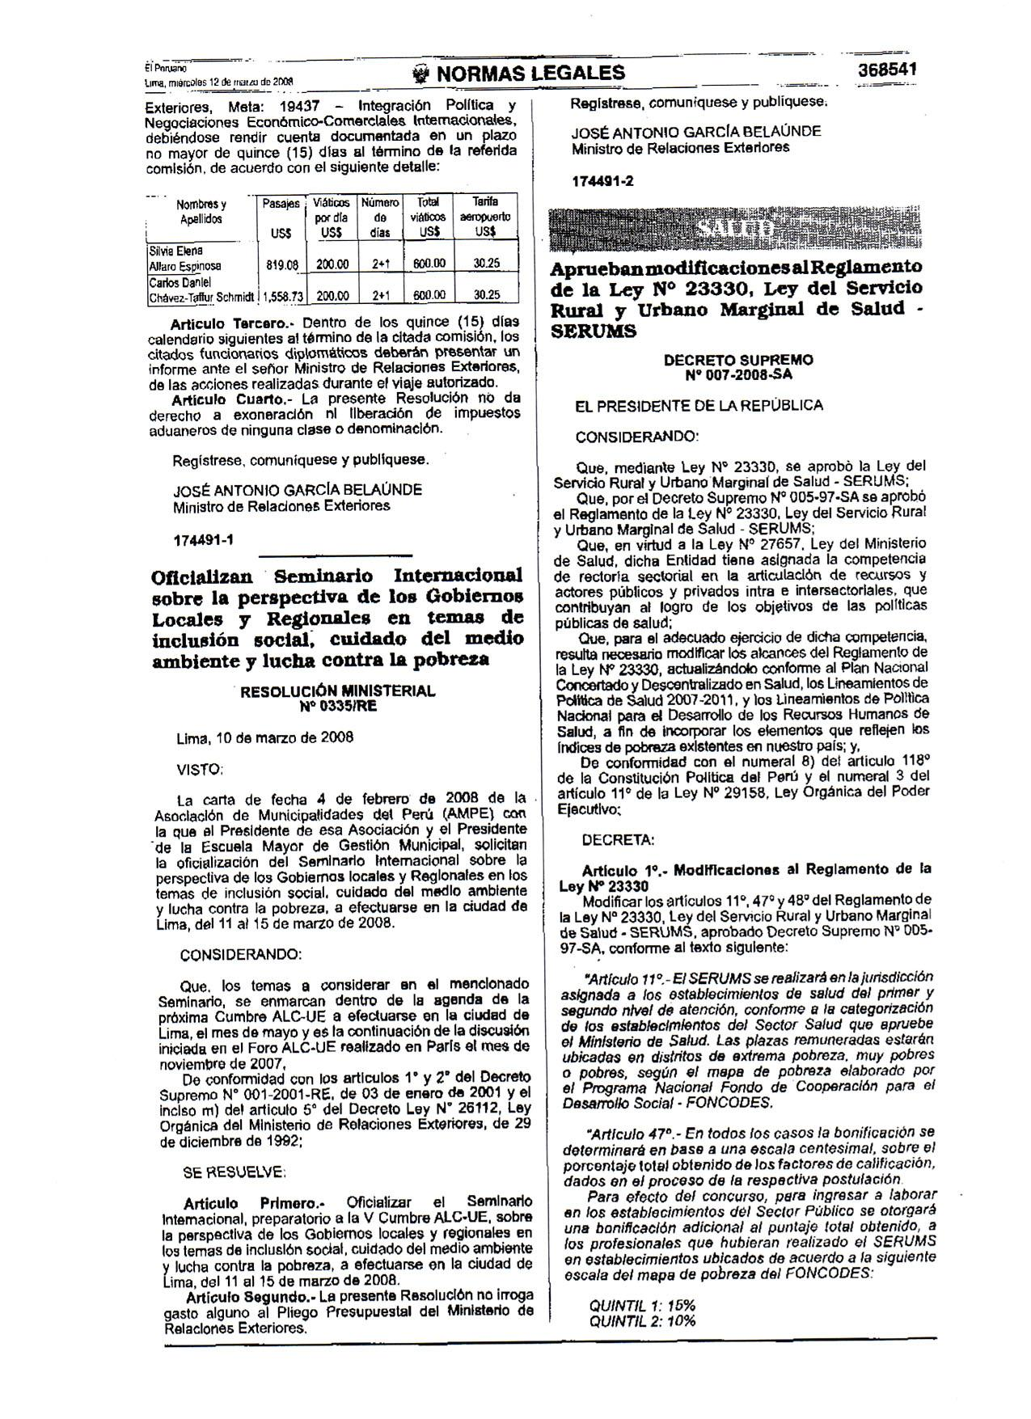
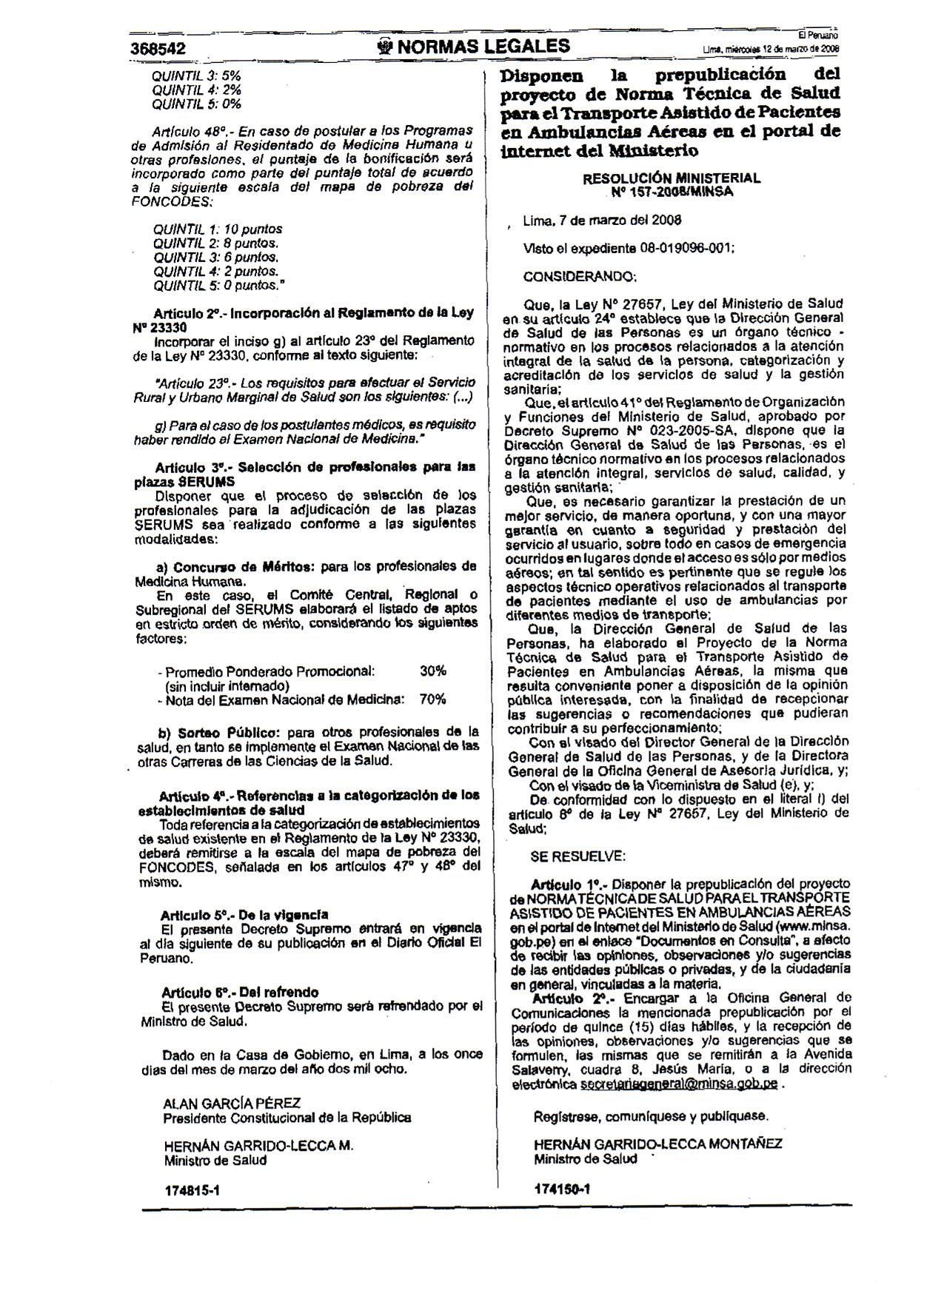
ANEXO 8

rESOLUCION DE PRIORIDADES NACIONALES

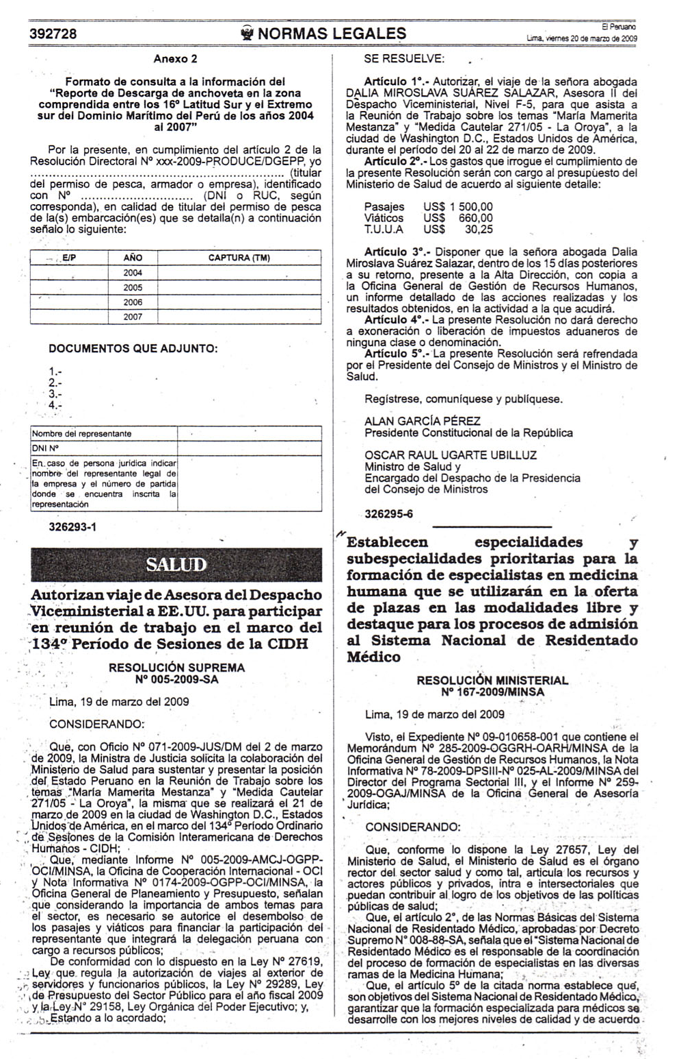

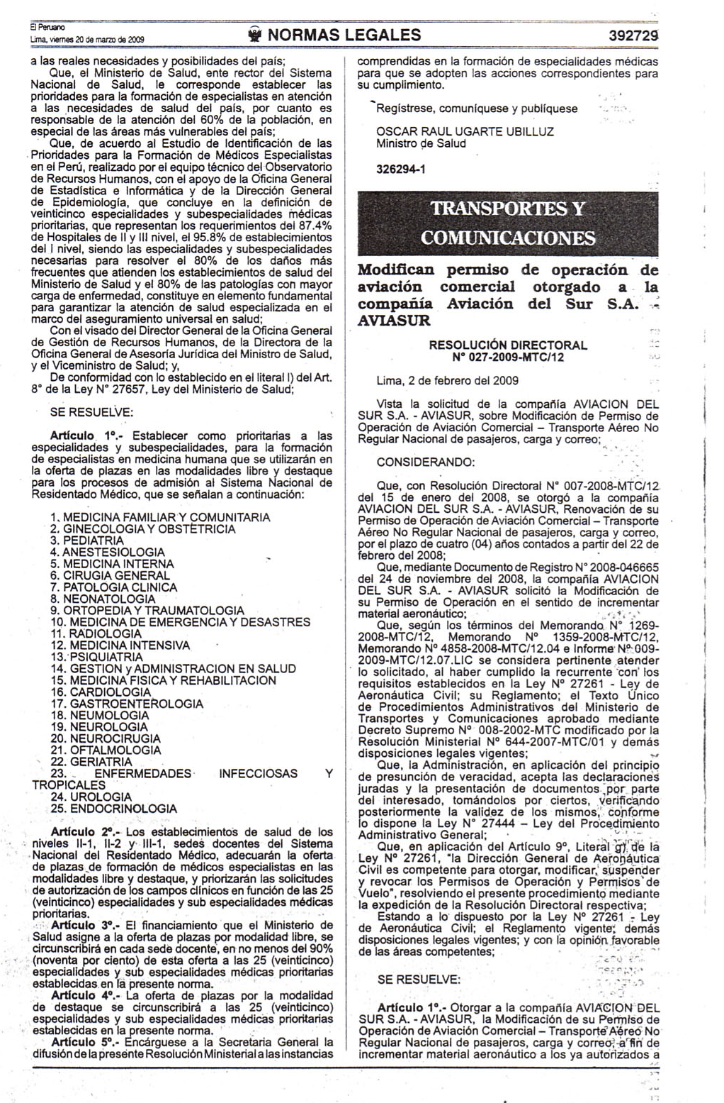
ANEXO 9

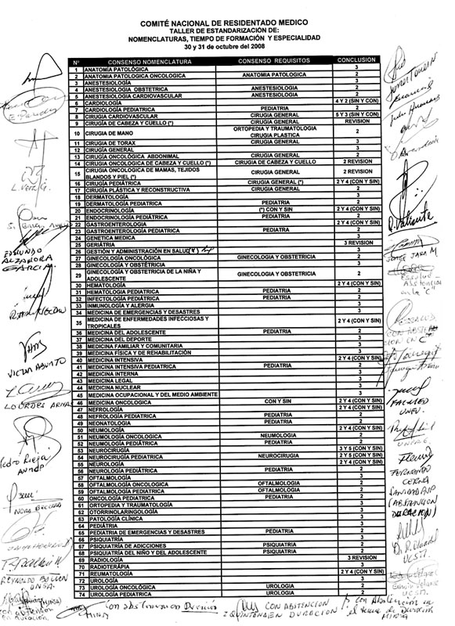
CUADRO ESTANDARIZADO DE NOMENCLATURAS, TIEMPOS DE FORMACION Y ESPECIALIDADES REQUISITO APROBADAS POR CONAREME

